PEDIDO DE PROVIDÊNCIAS Nº 3897/2023
Operação tapa-buracos na Avenida Marquês de Olinda, em frente ao nº 166, no Bairro Santo Afonso.
Solicita-se, após os trâmites regimentais, que seja enviada cópia da presente proposição ao Poder Executivo, para que realize as seguintes providências:
Operação tapa-buracos na Avenida Marquês de Olinda, em frente ao nº 166, no Bairro Santo Afonso.
O local supracitado tem diversos buracos que prejudicam o deslocamento dos moradores do entorno e motoristas que transitam pelo local. Há o risco iminente de acidentes, além dos prejuízos ao contribuinte.

Novo Hamburgo, 27 de setembro de 2023.

Vereador Cristiano Coller

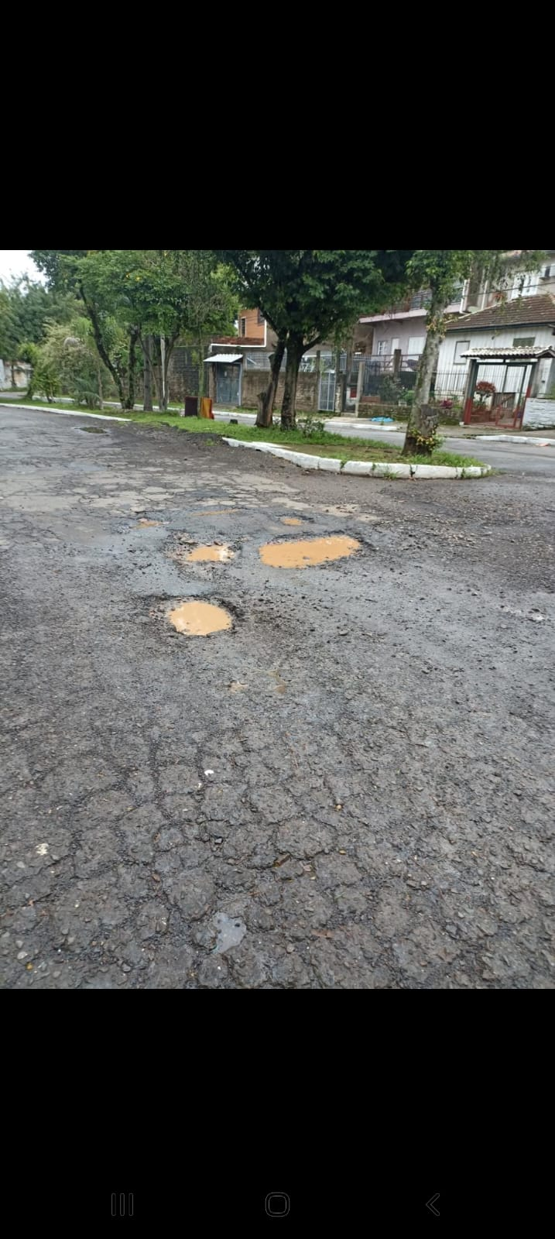

Obs.: Redação conforme original do autor.
/JC

